A.6 - E - Școala ... în imagini

Prezentarea atelierului în rândul elevilor selectați și a normelor de sănătate și securitate în muncă (S2)

 | 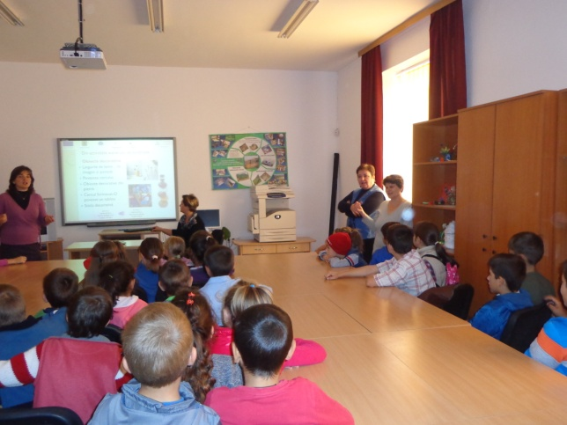
3. E-scoala – învățăm să ne cunoaștem și să colaborăm (S3)

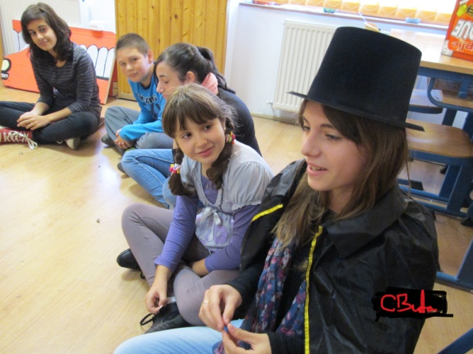 | 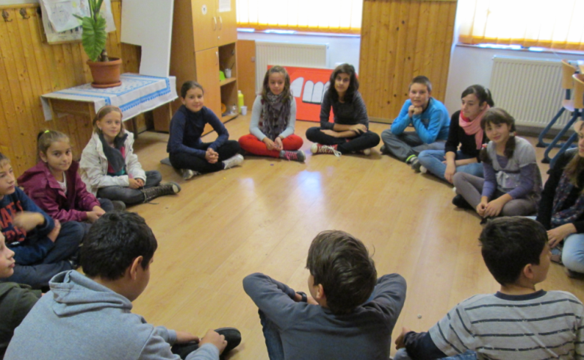
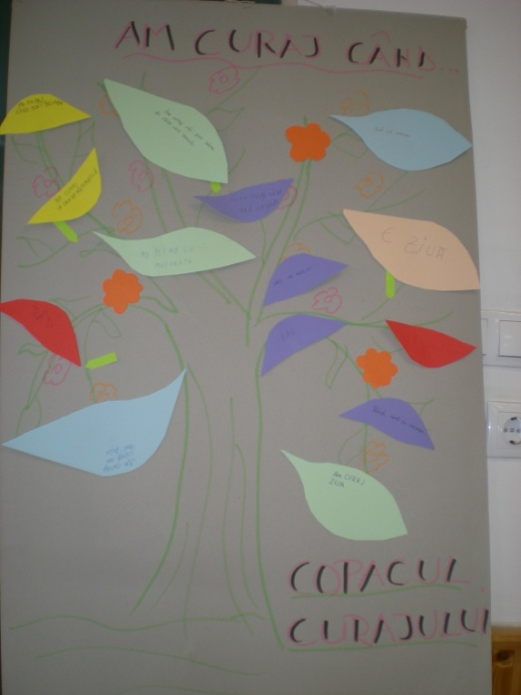 | 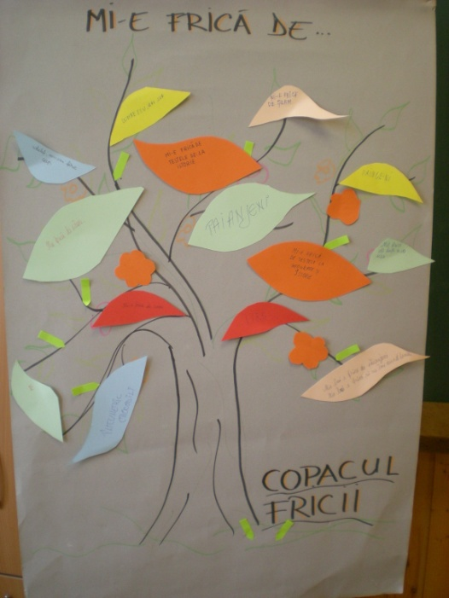
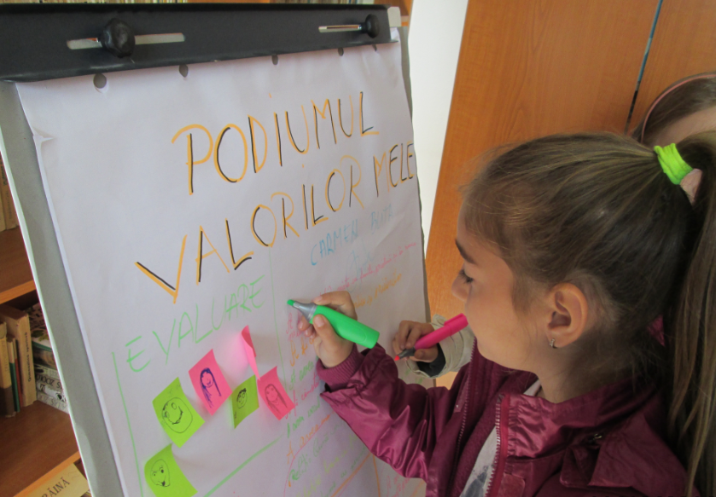 | 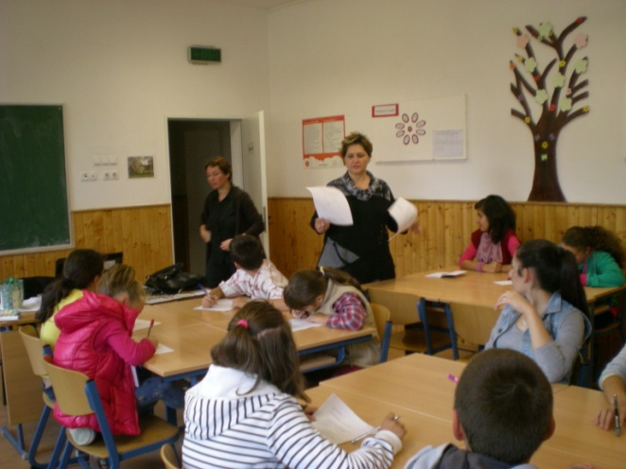

4.Evaluarea strategiilor de învățare și motivația învățării cu ajutorul bateriei de teste SMALSI.
